新 书 推 荐
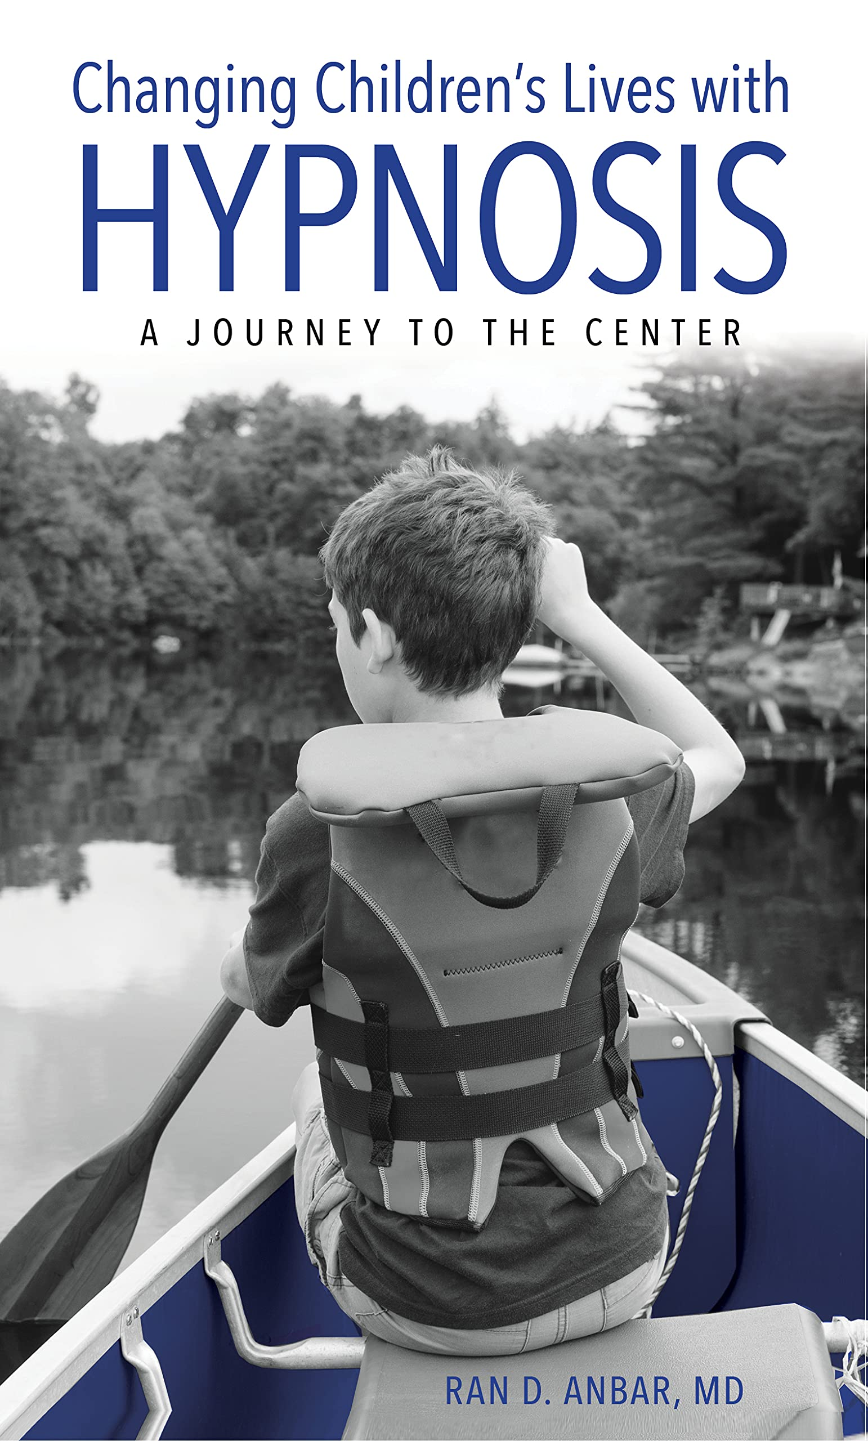
中文书名：《改变孩子的生活：中心之旅》
英文书名：Changing Children's Lives with Hypnosis: A Journey to the Center
作 者：Ran Anbar, M.D.
出 版 社：Rowman & Littlefield
代理公司：Martell/ANA/Claire Qiao
出版时间：2021年
代理地区：中国大陆、台湾
页 数：320页
审读资料：电子稿
类 型：家教育儿
版权已授：英国

内容简介：

《改变孩子的生活》将改变儿童催眠疗法的游戏规则，激励患者、家长和医疗从业者接受这一方案，甚至要求将其作为一线治疗的手段，而并非最后的对策。

安巴尔博士的年轻患者的案例都很有吸引力，其中还包含一些令人落泪的故事，例如孩子们患有哮喘和焦虑症、严重的过敏反应、抑郁症、在学校无法集中精力，甚至受到偏头痛和饮食失调的侵扰，所有这些都会以奥利弗·萨克斯（Oliver Sacks）清晰、可亲的叙事风格来讲述。《改变孩子的生活》将证明无论是完全治愈还是小幅改善，催眠促进疗法会让人们受益颇多。

正如作者所写：“它们超越了身体的范围，延伸到了心理和精神领域，建立了信心、积极性和复原力。它们的作用包括增强有慢性健康问题的儿童的能力，使他们感到更能控制自己的思想、身体和环境。它们有时可以达到减少甚至免去药物治疗的效果。催眠是无痛的、非侵入性的和具有成本效益的。 它不与任何治疗相抵触，几乎不存在缺点。”

在《催眠改变孩子的生活》中，安巴尔博士通过患者的治疗经历，向大家展示了究竟什么是催眠疗法以及催眠疗法为什么会有效，普及了其临床历史和疗效背后的真实科学依据。安巴尔博士还将父母、教师和护理人员考虑其中，并为他们提供可以将催眠技术融入日常生活的建议，帮助他们的孩子在面临多重挑战的情况下恢复身心健康，保持正常作息从而茁壮成长。

作者简介：

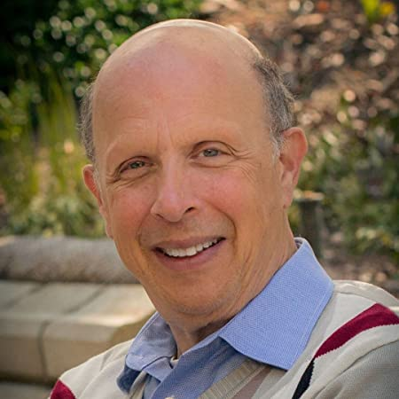
医学博士兰·德·安巴尔（Ran D. Anbar）是小儿肺病学和普通儿科的认证医师，在加州拉霍亚的Center Point Medicine和纽约的Syracuse提供催眠和咨询服务。安巴尔博士是美国临床催眠协会的研究员、认证顾问和前任主席。

他是临床催眠领域的佼佼者，20年的经验使他成功治疗了7000多名儿童。他还曾在纽约州立大学上州医科大学担任儿科和医学教授及小儿肺科主任长达21年。

安巴尔博士一直是《美国临床催眠杂志》（American Journal of Clinical Hypnosis）的客座编辑和顾问编辑。他的经验使他有机会直接或与他人合作指导了20多个关于儿科催眠主题的临床研讨会。他为1000多名医疗服务提供者进行使用催眠术的培训，并在世界各地进行演讲。

除了他的教学和演讲经验，安巴尔博士还是10个已发表的小儿催眠案例研究的主要研究者，并参与了儿童囊性纤维化和其他肺部疾病的研究实验。他发表了50多篇关于小儿功能障碍和小儿催眠的文章、选集和书籍章节。以让患有内科疾病的儿童更容易获得心理健康为使命，安巴尔博士于2015年创立了Center Point Medicine。他和他的儿科医生和护士团队每周都会接诊一百多名患者。

目录：

简介：轶事合集

第一部分：催眠的力量
第1章：神秘与历史
第2章：保罗与深邃清澈的湖水：催眠术对谁有效，为什么？
第3章：泰迪去火星：身体和心理症状的交织性质
第4章：唐娜的跨国旅行：医学治疗无效是有原因的

第二部分：语言的力量
第5章：信念治愈？
第6章：软弱与坚强，沉重与轻盈
第7章：红色头痛
第8章：本，癫痫发作的男孩
第9章：普雷斯利：教练会怎么说？
第10章：艾米莉的紧急反应

第三部分：潜意识的力量
第11章：冰山一角
第12章：诗人与戴夫·马修斯：开辟创造性的道路
第13章：名叫鲍勃的咳嗽：潜意识作为合作治疗师
第14章：梦见狼和死神
第15章：我们对自己说的谎言
第16章：恩佐、特雷弗和艾莉眼中的世界

第四部分：精神的力量
第17章：这种痛苦是我的
第18章：悲痛的孩子查理
第19章：与过去和平相处
第20章：埃里克的希望
第21章：寻找内心的灵性
第22章：布莱恩的家庭

第五部分：思想在行动
第23章：今天可以采取的10个步骤

结论

谢谢您的阅读！
请将反馈信息发至： 乔明睿（Claire）
安德鲁﹒纳伯格联合国际有限公司北京代表处
北京市海淀区中关村大街甲59号中国人民大学文化大厦1705室, 邮编：100872
电话：010-82449026
传真：010-82504200
手机：15804055576
Email: Claire@nurnberg.com.cn
网址：www.nurnberg.com.cn
微博：http://weibo.com/nurnberg
豆瓣小站：http://site.douban.com/110577/
微信订阅号：ANABJ2002

